**Сообщение о возможном установлении публичного сервитута**

В соответствии с п. 3 ст. 39.42 Земельного кодекса Российской Федерации администрация Устьянского муниципального округа Архангельской области информирует о рассмотрении ходатайства Акционерного общества «Архангельская областная энергетическая компания» об установлении публичного сервитута в целях размещения электросетевого хозяйства КТП-160 кВа "Поселок-1" с наружными электролиниями ВЛ-0,4 кВ, сроком на 49 лет в отношении:

1. Части земельных участков с кадастровыми номерами:

- 29:18:040301:205, местоположение: местоположение установлено относительно ориентира - здания котельной, расположенного в границах земельного участка, адрес ориентира: Архангельская область, Устьянский район, п. Мирный, ул. Первомайская, д. 14а;

- 29:18:040302:179, местоположение: местоположение установлено относительно ориентира - буровая скважина, расположенного в границах земельного участка, адрес ориентира: Архангельская область, Устьянский район, МО "Лихачевское", п. Мирный

1. земель, расположенных в кадастровом квартале:

- 29:18:040301, 29:18:040302

Графическое описание местоположения границ публичного сервитута:

**Публичный сервитут с целью размещения объекта электросетевого хозяйства**

**КТП-160 кВа "Поселок-1" с наружными электролиниями ВЛ-0,4 кВ,**

**в кадастровом квартале 29:18:050101, расположенного по адресу:**

**Архангельская область, Устьянский район, п. Мирный**

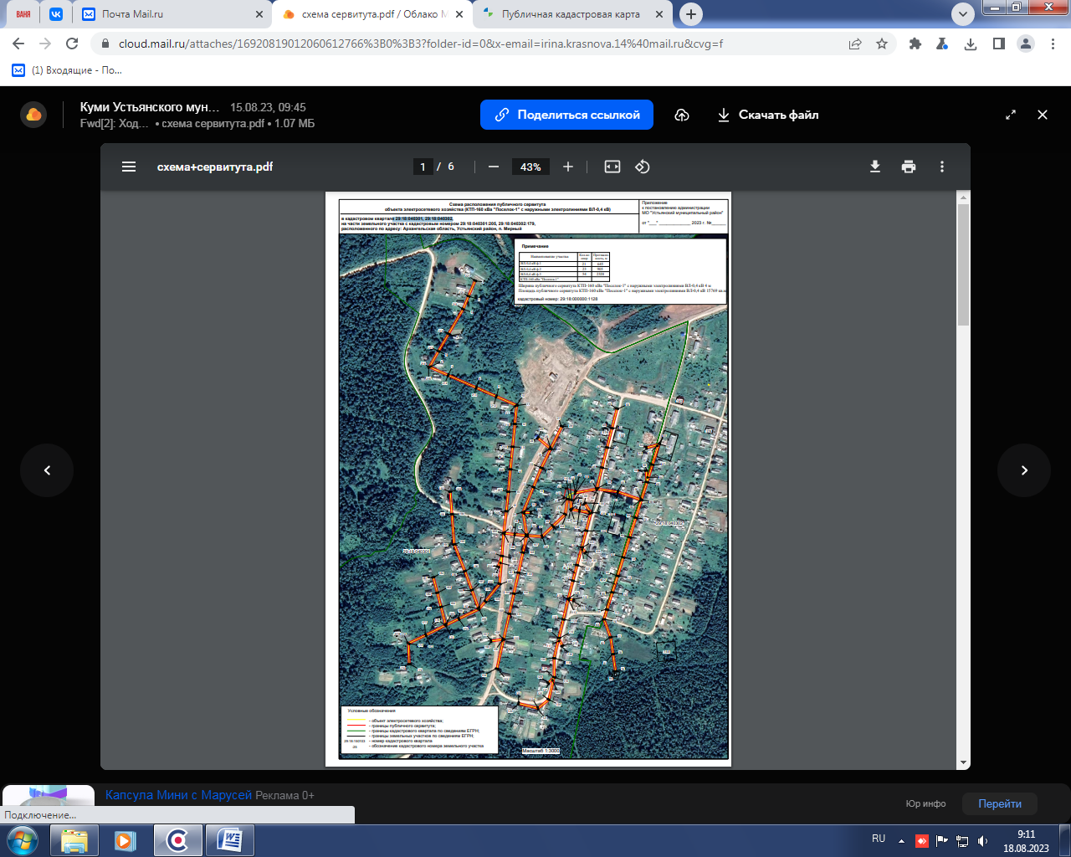

Заинтересованные лица в течение пятнадцати дней со дня опубликования настоящего сообщения могут ознакомиться с поступившим ходатайством об установлении публичного сервитута и прилагаемым к нему описанием местоположения границ публичного сервитута по адресу: ул. Комсомольская, д.7, рп.Октябрьский, Устьянский район, Архангельская область, 165210 в комитет по управлению муниципальным имуществом администрации Устьянского муниципального округа, в рабочие дни с 08-30 до 17-00 (обеденный перерыв с 13-00 до 14-00) (официальный сайт администрации Устьянского муниципального округа Архангельской области – [www.ustyany.ru](http://www.ustyany.ru)).

Правообладатели земельных участков, если их права не зарегистрированы в Едином государственном реестре недвижимости, в течение пятнадцати дней со дня опубликования настоящего сообщения могут подать заявление об учете их прав (обременений прав) на земельный участок с приложением копий документов, подтверждающих эти права (обременения прав), с указанием почтового адреса и (или) адреса электронной почты.